Powerpanel TE Ablaufgarnituren weiterentwickelt

Jetzt auch für PVC-Beläge

Die Fermacell Powerpanel Bodenablauf- und Duschelemente sind jetzt auch mit einem Ablaufsystem verfügbar, das speziell für PVC-Oberbeläge geeignet ist. Architekten und Planern bieten sich damit neue Perspektiven speziell für die Ausgestaltung von Nassräumen mit hohem Anspruch an die Reinigungsfähigkeit des Bodenbelags.

Fermacell hat die Powerpanel Bodenablauf- und Duschelemente weiterentwickelt und bietet neben der bewährten Powerpanel TE Ablaufgarnitur für Fliesenbeläge jetzt auch ein Ablaufgarnitur-System an, das speziell für den Einbau bei elastischen Bodenbelägen aus PVC, Linoleum oder Gummi geeignet ist. Bei beiden Systemen besteht die Wahl zwischen senkrechtem oder waagerechtem Ablauf.

Der Einbau ist sehr einfach: Zunächst wird die mitgelieferte Schneidhilfe in den Ablaufkörper der Powerpanel Bodenablauf- und Duschelemente (verfügbare Formate 500 x 500 mm, 1000 x 1000 mm, 1200 x 1200 mm) eingesetzt. Anschließend erfolgt der Auftrag des PVC-Klebers , der Bodenbelag wird nach Herstellerangaben verlegt und anschließend im Bereich des Ablaufs mit einem Heißluftföhn erhitzt. Dadurch zeichnet sich die Schneidhilfe unter dem Bodenbelag ab. Mit einem handelsüblichen Cutter-Messer kann jetzt der Kreisausschnitt sauber hergestellt werden. Nach Entfernen der Schneidhilfe werden Spannring, Dichtung und Schraubventil eingesetzt und anschließend mit Hilfe des Montageschlüssels verschraubt. Die Konstruktion muss nunmehr für 24 Stunden beschwert werden, um das optimale Abbinden des PVC-Klebers zu gewährleisten. Ab schließend können danach der mehrteilige Geruchsverschluss sowie das Gitter montiert werden.

Gut zu wissen: Fermacell Powerpanel Bodenablauf- und Duschelemente für bodengleiche Duschen bestehen aus zwei Powerpanel TE Nassraumplatten. Die untere Platte ist 10 mm dick und steht als Stufenfalz 3- bzw. 4-seitig um 50 mm über. Die obere Platte ist am äußeren Rand 25 mm dick und reduziert sich mit ca. 2 % Gefälle zur Lochöffnung. Es wird mit den Powerpanel Estrich-Elementen verklebt und verschraubt bzw. verklammert. Der kraftschlüssige Verbund zwischen Estrich-Element und Ablauf-Element sorgt so für eine homogene und sichere Fußbodenkonstruktion in Nassräumen.

Fermacell GmbH
Düsseldorfer Landstraße 395 / 47259 Duisburg
www.fermacell.de / info@xella.com

Kontakt für die Redaktion:
Rita Jacobs
Public Relations und Kommunikation
Münsterstraße 341 / 40470 Düsseldorf
Tel.: +49 (0)211-1717457 / Rita-Jacobs-PR@t-online.de

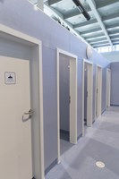2392 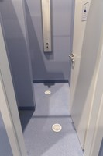 2393
Einbau von Powerpanel Bodenablauf- und Duschelementen bei elastischen Bodenbelag aus PVC.

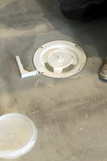 2898a 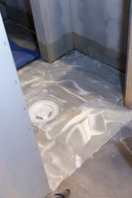 2116
Einsatz der Schneidhilfe und Aufbringen des Klebers für den PVC-Oberbelag
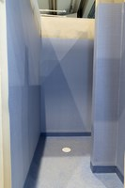 2141 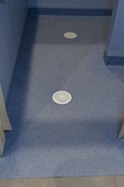 2142 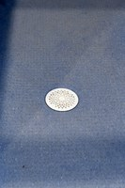 2143 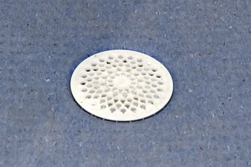 2143 Ausschnitt
Das fertig montierte Fermacell Powerpanel Bodenablauf- und Duschelement bei Bodenbelag aus PVC.

